Travaux pratiques - Conception et mise en œuvre d'un système d'adressage VLSM

Topologie
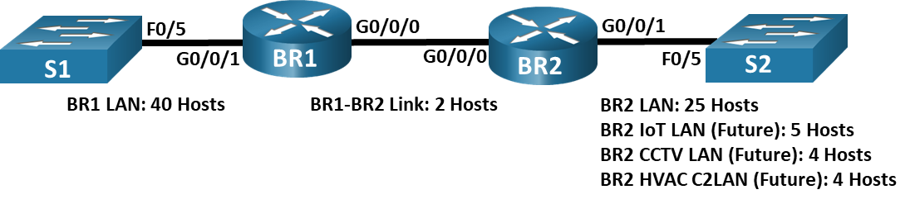

Objectifs
Partie 1: Examiner les besoins du réseau
Partie 2: Concevoir le schéma d'adressage avec des VLSM
Partie 3: Câbler et configurer le réseau IPv4

Contexte/scénario
Le masque de sous-réseau de longueur variable (VLSM) a été conçu pour éviter de gaspiller des adresses IP. Avec le VLSM, un réseau est divisé en sous-réseaux, puis redivisé en sous-réseaux. Ce processus peut être répété plusieurs fois afin de créer des sous-réseaux de tailles diverses, en fonction du nombre d'hôtes requis dans chaque sous-réseau. L'utilisation efficace du VLSM requiert la planification de l'adressage.
Dans ce TP, utilisez l'adresse réseau 172.16.128.0/17 pour développer un schéma d'adresses pour le réseau illustré dans le schéma de topologie. Le VLSM permet de répondre aux exigences d'adressage IPv4. Lorsque vous aurez conçu le schéma d'adressage avec des VLSM, vous configurerez les interfaces sur les routeurs à l'aide des informations d'adresse IP appropriées. Les futurs LANS du BR2 devront disposer des adresses allouées, mais aucune interface ne sera configurée pour ce moment.
Remarque: vérifiez que la mémoire des routeurs a été effacée et qu'aucune configuration initiale n'est présente. En cas de doute, contactez votre instructeur.

Ressources requises
- 2 routeurs (Cisco 4221 équipé de Cisco IOS version 16.9.4, image universelle ou similaire)
- 2 commutateurs (Cisco 2960 équipés de Cisco IOS version 15.2.2 image lanbasek9 ou similaires)
- 1 ordinateur (Windows) équipés d'un programme d'émulation de terminal tel que Tera Term
- Câbles de console pour configurer les appareils Cisco IOS via les ports de console
- Câbles Ethernet et série conformément à la topologie

Instructions

Concevoir le schéma d'adresses VLSM

Calculez les informations de sous-réseau.
Utilisez les informations sur les besoins de chaque sous-réseau pour compléter le tableau suivant en veillant à ne pas gaspiller d’adresses avec des masques de longueur variable.
Description du sous-réseau | Nombre d'hôtes nécessaires | Adresse réseau/CIDR | Première adresse d’hôte | Adresse de diffusion
BR1 LAN | 40
BR2 LAN | 25
BR2 LAN | 5
BR2 CCTV LAN | 4
BR2 C2LAN | 4
liaison de réseau étendu BR1-BR2 | 2

Complétez le tableau d'adresses des interfaces des périphériques.
Attribuez la première adresse d'hôte dans le sous-réseau aux interfaces Ethernet. BR1 doit avoir la première adresse hôte dans la liaison de réseau étendu BR1-BR2 ; BR2 doit avoir la seconde adresse hôte dans ce sous -réseau. Attribuez la seconde adresse d’hôte aux commutateurs dans chacun des LAN.
Périphérique | Interface | Adresse IP | Masque de sous-réseau | LAN concerné
BR1 | G0/0/0 |  |  | liaison de réseau étendu BR1-BR2
BR1 | G0/0/1 |  |  | LAN 40 hôtes
BR2 | G0/0/0 |  |  | liaison de réseau étendu BR1-BR2
BR2 | G0/0/1 |  |  | LAN 25 hôtes
S1
S2

Câbler et configurer le réseau IPv4
Dans la 2de partie, vous allez câbler la topologie du réseau et configurer les trois routeurs en utilisant le schéma d'adressage VLSM que vous avez développé à la 2e partie.

Câblez le réseau conformément à la topologie indiquée.

Configurez les paramètres de base sur chaque routeur.
Ouvrez la fenêtre de configuration.
      - Attribuez un nom au routeur.
      - Désactivez la recherche DNS pour empêcher les routeurs d'essayer de traduire de manière incorrecte les commandes saisies comme s'il s'agissait de noms d'hôtes.
      - Attribuez le mot de passe chiffré d'exécution privilégié class sur les deux routeurs.
      - Attribuez le mot de passe de console cisco et activez la connexion sur les routeurs.
      - Attribuez le mot de passe VTY cisco et activez la connexion sur les routeurs par telnet.
      - Chiffrez les mots de passe en texte clair du routeurs.
      - Créez une bannière qui avertit quiconque d'accèder au périphérique qu' un accès non autorisé est interdit sur les deux routeurs.

Configurez les interfaces sur chaque routeur.
      - Attribuez une adresse IP et un masque de sous-réseau à chaque interface en utilisant le tableau que vous avez complétée à la 2e partie.
      - Configurez une description d'interface pour chaque interface.
      - Activez les interfaces.

Configurez les paramètres de base sur chaque commutateur.
      - Attribuez un nom au commutateur.
      - Configurez et activez le SVI en fonction de la table d'adressage.
      - Configurez le commutateur de façon à ce qu’il soit accessible en dehors de son LAN.
      - Créez un utilisateur joe dans la base de données locale ayant le mot passe cisco.
      - Activez la connexion par telnet pour pouvoir administrer le commutateur à distance.

Enregistrez la configuration sur tous les périphériques.

Vérification de la connectivité
      - À partir de BR1, faites un ping de l’interface G0/0/0 de BR2.
      - À partir de BR2, faites un ping de l’interface G0/0/0 de BR1.
      - À partir de S1 faites un ping vers S2.
      - Résolvez les problèmes de connectivité en cas d'échec des requêtes ping.
      - Connectez un PC à S1 sur le port F0/1. Attribuez la dernière adresse hôte au PC dans le LAN.
      - Testez la connexion telnet depuis le PC vers BR1, puis vers BR2.
      - Testez la connexion telnet depuis le PC vers S1, puis vers S2.

Fin du document

